临时编号改为正式编号操作过程

例如下一台仪器目前是临时编号并且已经上传校级了：

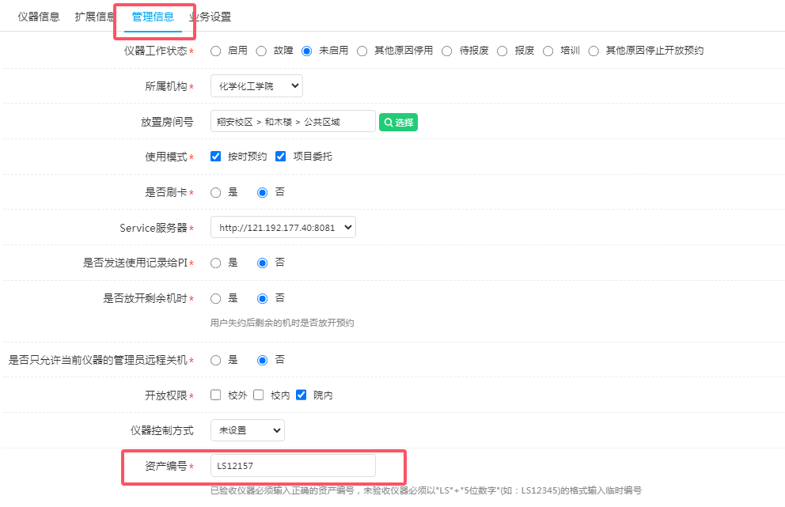

第一步把这台仪器绑定校级平台点击按钮如下：

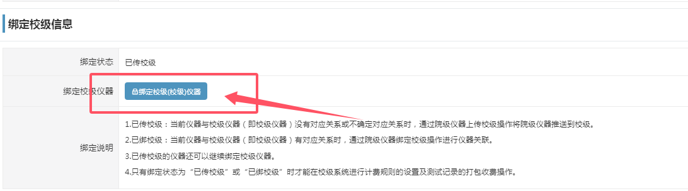

在校级平台搜索仪器，找到正确的仪器编号的仪器，选择绑定：

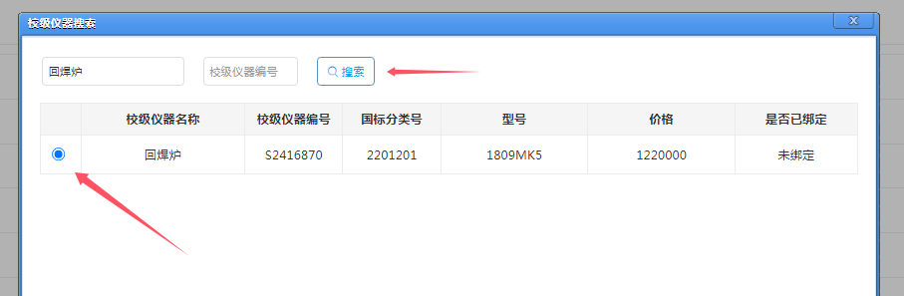

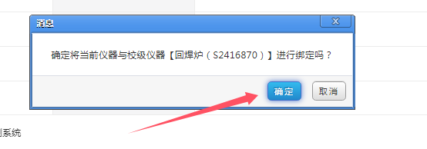

绑定好校级平台如下：

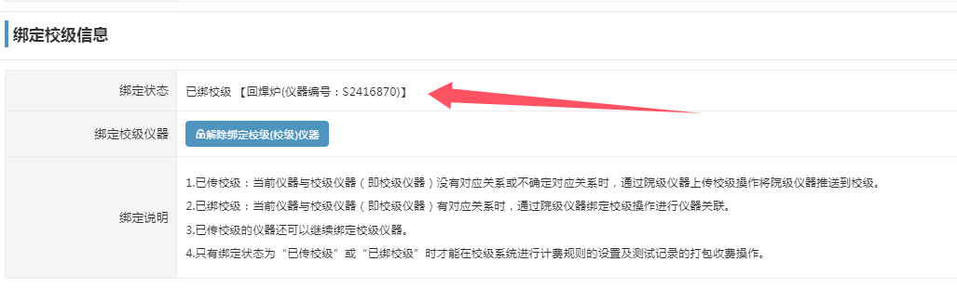

第二步：解绑已经绑好的校级平台仪器：

点击如下按钮：

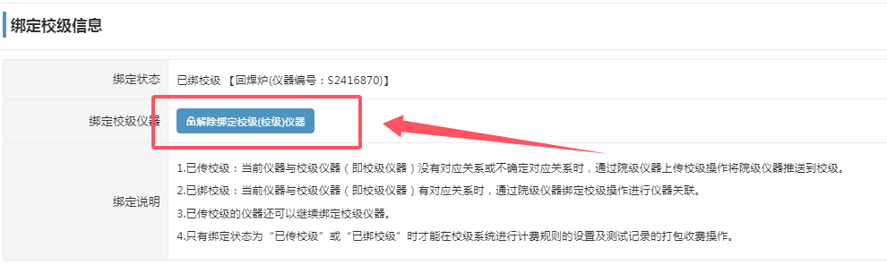

解绑后仪器显示为未绑定状态如下：



第三步通过仪器编辑页面修改正确的仪器编号并且保存如下：

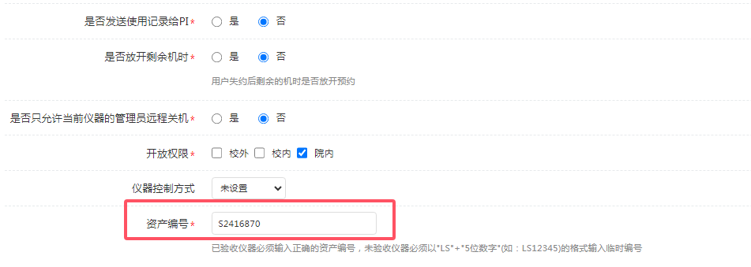

第四步绑定校级平台（具体步骤可见第一步介绍）如下：

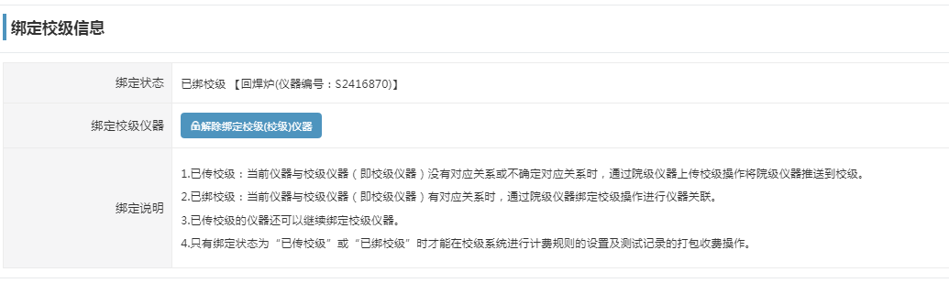

仪器修改后的状态信息

